Naam: __________________________________

Klas: ____________________

Onderdelen van een hart

1 Buitenaanzicht

Je ziet een schematische afbeelding van het hart en de bloedvaten er omheen.

Benoem de aangegeven onderdelen.

Kies uit:

- kransaders - kransslagaders

- longaders - onderste holle ader

- longslagader - linkerboezen

- aorta - bovenste holle ader

- rechterboezem - linkerkamer

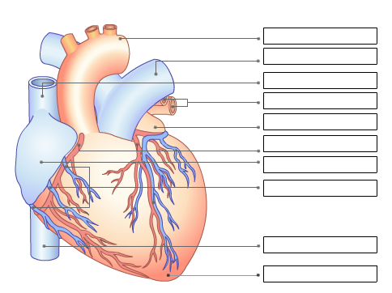

2 Binnenaanzicht
Je ziet een schematische afbeelding van een binnenaanzicht van het hart.

Benoem de aangegeven onderdelen.

Kies uit:

- kleppen - longslagader

- onderste holle ader - linkerkamer

- rechterboezem - aorta

- bovenste holle ader - rechterkamer

- linkerboezem - hartspier

Geef in de tekening aan in welke delen zich zuurstofrijk bloed en waar zich zuurstofarm bloed bevindt. Geef met pijltjes de stroomrichting van het bloed aan.

